РАЗВИТИЕ СВЯЗНОЙ РЕЧИ ПОСРЕДСТВАМ МНЕМОТЕХНИКИ

Л.Е.Пензина,
МБДОУ «Полазненский детский сад №7»
воспитатель
рп. Полазна, Пермский край

«Учите ребёнка каким-нибудь неизвестным
ему пяти словам - он будет долго и напрасно
мучиться, но свяжите двадцать таких слов с
картинками, и он усвоит на лету».
К.Д. Ушинский

Одним из основных показателей уровня развития умственных способностей ребенка, считается богатство его речи, поэтому нам педагогам, важно поддержать и обеспечить развитие умственных и речевых способностей дошкольников. Речь – визитная карточка ребенка. Через речь совершается развитие отчетливого мышления, чем богаче и правильнее у ребенка речь, тем легче ему высказать свои мысли, тем шире его возможности в познании окружающей деятельности, содержательнее и полноценнее отношения со сверстниками и взрослыми.
Развитие речи дошкольников в детском саду осуществляется во всех видах деятельности: на занятиях по ознакомлению с художественной литературой, с явлениями окружающей действительности, по обучению грамоте, на всех остальных занятиях, а так же вне их – в игровой и художественной деятельности, в повседневной жизни. Однако на специальных занятиях обучения родному языку, развитию речи становятся главной задачей.
В настоящее время, в соответствии с ФГОС ДО образовательная область «Речевое развитие» включает:
- владение речью как средством общения и культуры;
- обогащение активного словаря;
- развитие связной, грамматически правильной диалогической и монологической речи;
- развитие речевого творчества;
- развитие звуковой и интонационной культуры речи, фонематического слуха;
- знакомство с книжной культурой, детской литературой, понимание на слух текстов различных жанров детской литературы;
- формирование звуковой аналитико-синтетической активности как предпосылки обучения грамоте.
Анализируя результаты реальной ситуации в аспекте речевого развития современных дошкольников, мы наблюдаем тревожную тенденцию, в речи детей существуют множество проблем:
- односложная, состоящая лишь из простых предложений речь;
- неспособность грамматически правильно построить распространенное предложение;
- бедность речи. Недостаточный словарный запас;
- употребление нелитературных слов и выражений;
- бедная диалогическая речь: неспособность грамотно и доступно сформулировать вопрос, построить краткий или развернутый ответ;
- трудности в построении монолога: например, сюжетный или описательный рассказ на предложенную тему, пересказ текста своими словами;
- отсутствие логического обоснования своих утверждений и выводов;
- отсутствие навыков культуры речи: неумение использовать интонации, регулировать громкость голоса и темп речи и т. д.;
- плохая дикция.
Это не может не беспокоить педагогов, родителей, так как речевое развитие – это целостное развитие всей личности ребёнка.
В детском саду дошкольники, усваивая родной язык, овладевают важнейшей формой
речевого общения — устной речью. Речевое общение в его полном виде — понимание
речи и активная речь — развивается постепенно.
Развитие речи у детей в настоящее время представляет собой актуальную проблему, что обусловлено значимостью связной речи для дошкольников.
В современном мире наши дети получают огромный объем информации, у них полная перегрузка данными. Не смотря, на их юный возраст, они отлично пользуются смартфонами, планшетами и компьютерами. Но при всем при этом, и им сложно удержать в памяти такое большое количество информации, нарушается внимательность. Не всегда, получается, сосредоточиться на одном деле.
При этом надо понимать, что когда ребенок пойдет в школу, ему потребуется хорошая память. Хорошая память облегчит обучение ребенка, он с легкостью будет получать хорошие оценки, добиваться успеха и учиться с удовольствием.
Одним из целевых ориентиров на этапе завершения дошкольного образования, которые являются основаниями преемственности дошкольного и начального общего образования, согласно ФГОС, является то, что: ребенок достаточно хорошо владеет устной речью, может выражать свои мысли и желания, может использовать речь для выражения своих мыслей, чувств и желаний, построения речевого высказывания в ситуации общения, может выделять звуки в словах, у ребенка складываются предпосылки грамотности.
Ребенок с дошкольного возраста должен пополнять словарный запас, формировать грамотную, связную монологическую и диалогическую речь.
Одной из методик, на наш взгляд, очень эффективной, считаем мнемотехнику. Мнемотехника – система методов и приёмов, обеспечивающих эффективное запоминание, сохранение и воспроизведение информации, развитие связной речи.
Мнемотехнике уделяли внимание такие педагоги как:
· Воробьева В.К. называет эту методику сенсорно-графическими схемами;
· Ткаченко Т.А. – предметно-схематическими моделями;
· Глухов В.П. – блоками-квадратами;
· Большева Т.В. – коллажем;
· Ефименкова Л.Н – схемой составления рассказа.
. Железнова А. Я. Железнова С. П. – «живые» мнемотаблицы (включают в себя анимацию, яркую наглядность, музыку и видеоэффекты с интересным сюжетом.)
Немного об истории мнемотехники… Слова «мнемотехника» и «мнемоника» означают одно и тоже – техника запоминания. Они происходят от греческого «mnemonikon» - искусство запоминания.
Преимущество мнемотехники - использование её в совместной и в самостоятельной деятельности (пересказ, инсценировки, игры-драматизации)
Также применение мнемотехники в дошкольном учреждении помогает:
1. Обогащать активный и пассивный словарный запас детей.
2. Расширять представления об окружающем мире.
3. Развивать связную устную речь.
4. Развивать слуховую и зрительную память.
5. Развивать внимание.
6. Формировать наглядно-образное и абстрактное мышление, интеллект.
7. Превратить пересказ сказок, рассказов, разучивание стихотворений в увлекательную игру.
8. Научить ребёнка выстраивать логические цепочки, легко запоминать информацию.
9. Включать в работу оба полушария головного мозга.
10. Преодолевать стеснительность, развивать общительность.
11. Раскрыть творческие способности детей.

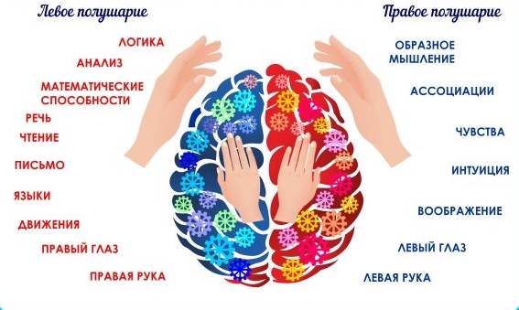
Метод мнемотехники включает в себя разные приемы: модели, картинографию, коллажи, план – схемы, мнемотаблицы.
Как любая работа, мнемотехника строится от простого к сложному. Необходимо начинать работу с простейших мнемоквадратов, последовательно переходить к мнемодорожкам, и, позже, к мнемотаблицам.
Мнемоквадрат – это одиночное изображение, которое обозначает одно слово, словосочетание или простое предложение, которое обозначает одно слово.
Мнемодорожка - это таблица из четырёх и более клеток, расположенных линейно, по которым можно составить небольшой рассказ.
Мнемотаблица - это целая схема, в которой заложена определенная информация, текст (рассказ, стих, сказка и т. п.)

МНЕМОТЕХНИКА

МНЕМОКВАДРАТЫ МНЕМОДОРОЖКИ
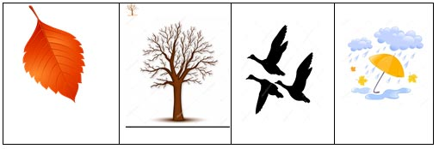

МНЕМОТАБЛИЦЫ
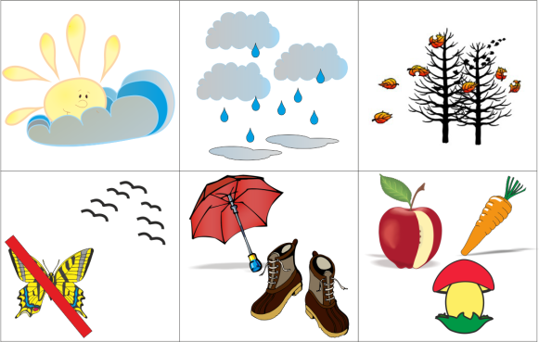

Суть мнемосхем заключается в следующем: на каждое слово или словосочетание придумывается картинка (изображение); таким образом, весь текст зарисовывается схематично.
Предметно-графические схемы помогают детям лучше и быстрее запоминать услышанный рассказ и пересказывать его. Дети с интересом рассматривают картинки к рассказу, называют, что на них нарисовано.
Затем слушают текст и по изображениям в одном ряду внутри рамочки повторяют отдельные предложения, соединяя их в связное повествование (рассказ).
Использование мнемотехники – это, прежде всего, начальная «пусковая» наиболее значимая и эффективная работа, но нельзя ограничиваться только на ней при развитии речи детей. Не нужно злоупотреблять этим методом, использовать без необходимости. Параллельно необходимо проводить и другую работу по развитию речи. Например, речевые словесные, настольно-печатные, дидактические, сюжетно – ролевые и др. игры
Таким образом, мы сделали вывод, что важная часть преемственности дошкольного и начального школьного образования - формирование грамматического строя речи дошкольников. Чем богаче и правильнее речь ребенка, тем легче ему высказывать свои мысли, тем шире его возможности познать действительность, полноценнее будущие взаимоотношения с детьми и взрослыми, его поведение, а, следовательно, и его личность в целом.
Преемственность в системе дошкольного и начального школьного образования должен быть обязательно процесс двустороннего взаимодействия. На дошкольной ступени образования формируются личностные качества ребенка, служащие основой успешности его обучения в школе. В то же время школа строит свою работу не с нуля, а подхватывает достижения дошкольника и развивает накопленный им потенциал. Мы считаем, что только совместная работа родителей и педагогических коллективов детского сада и школы закладывают основы успешной учебы детей в начальной школе и помогает им в дальнейшем реализовать себя в процессе обучения, обеспечить самореализацию в будущем.

Список литературы
1. Омельченко Л.В. Использование приемов мнемотехники в развитии связной речи / Логопед. 2008. № 4. С. 102-115
2. Полянская Т.Б. Использование метода мнемотехники в обучении рассказыванию детей дошкольного возраста - СПб, 2009
3.Сомкова О.Н. образовательная область «Речевое развитие». Учебно-методическое пособие. СПб: Детство-Пресс , 2016
4.Сохин Ф.А. Психолого-педагогические основы развития речи дошкольников. - М., 2002
5.Ткаченко Т.А. Использование схем в составлении описательных рассказов/ Дошкольное воспитание. 2003. № 10. С. 16-21

